touchAd to touchAdX 연동 API

목차

* 광고 요청

1. [HTTP Request parameters](https://buzzvil.atlassian.net/wiki/spaces/BDG/pages/3126558721/S2S+API#1)-HTTP-Request-parameters)
2. [Response parameter](https://buzzvil.atlassian.net/wiki/spaces/BDG/pages/3126558721/S2S+API#2)-Response-parameter)
3. [Status code](https://buzzvil.atlassian.net/wiki/spaces/BDG/pages/3126558721/S2S+API#3)-Status-code)

광고 요청

|  |  |  |
| --- | --- | --- |
|  | 항목 | 내용 |
| 1 | 요청 방향 | 매체사 -> toutAdx |
| 2 | HTTP Request method | GET |
| 3 | HTTP Request URL | 추후 통보 |
| 4 | HTTP Request parameters | 아래 '1) HTTP Request parameters' 참고 |
| 5 | Response | * JSON 형식 * Field 설명은 아래 Response Fiels 표 참고 |

1. [HTTP Request parameters](https://buzzvil.atlassian.net/wiki/spaces/BDG/pages/3126558721/S2S+API#1)-HTTP-Request-parameters)

|  |  |  |  |
| --- | --- | --- | --- |
| 필드 | 필수 | 유형 | 설명 |
| app_id | O | Integer (MAX 20) | 매체 앱 아이디(**touchAdx에서 발급**) |
| unit_id | O | Integer (MAX 20) | 매체 지면 아이디(**touchAdx에서 발급**) |
| ifa | O | String (MAX 64) | 사용자의 광고식별자.  **Android : Google Advertise ID  iOS : IDFA** 광고 타게팅 및 어뷰징 필터링, CS 처리를 위해 필요합니다. 광고식별자 수집이 불가능할 경우 uuid 포맷을 모두 0으로 채워 요청해야 합니다.  예제) ab4ade35-1c8a-4405-acda-10ca1ad1abe1  광고식별자 수집이 불가능할 경우 예제) 00000000-0000-0000-0000-000000000000 |
| user_id | O | String (MAX 255) | 유저의 매체 아이디 |
| **fullscreen** | O | integer | 전면 여부 0 : no 1 : yes |
| **platform** | O | String (MAX 20) | 매체 플랫폼 android : Android 플랫폼  ios : IOS 플랫폼 |
| **pack_name** | O | String (MAX 255) | 앱 패키지명 예제)  Android : kr.co.nasmedia.biorhythm  iOS : 916041783 |
| client_ip | O | String (MAX 45) | 클라이언트 아이피. 어뷰징 필터링을 위해 사용됩니다.  예제) 123.123.123.123 |
| ifv | X | String (MAX 64) | iOS 앱 벤더식별자(IDFV). iOS에서 광고식별자(**IDFA**) 수집이 불가능할 경우, 사용자식별을 위한 대체식별자로 사용됩니다.  예제) ab4ade35-1c8a-4405-acda-10ca1ad1abe1 |
| revenue_types | O | String (MAX 255) | 할당받을 광고상품 타입.  예제) “cpm” or “cps” |
| birthday | X | String (MAX 20) | 유저의 생년월일  생년월일 정보가 없을 경우 일부 광고가 할당에서 제외됩니다.  예제1) 1993-01-09  **예제2)1999** |
| gender | X | String (MAX 20) | 성별 타게팅을 위한 정보.  성별 정보가 없을 경우 일부 광고가 할당에서 제외됩니다.   * M: 남자 * F: 여자 |
| carrier | X | String (MAX 20) | 통신사 정보.  통신사 정보가 없을 경우 일부 광고가 할당에서 제외됩니다.   * kt: KT 통신사 * skt: SKT 통신사 * lgt: LGT 통신사 |
| device_name | X | String (MAX 255) | 디바이스 모델명  디바이스 모델명이 없을 경우 일부 광고가 할당에서 제외됩니다.  예제) SHV-E250S,SHV-E275K,SM-G928L → SHV-E250S 또는 SHV-E275K 또는 SM-G928L 인 유저에게 타게팅 |
| latitude | X | Float (MAX 32) | 위도 와 경도. 지역별 광고 타게팅에 사용됩니다.  정보가 없을 경우 일부 광고가 할당에서 제외됩니다. |
| longitude | X | Float (MAX 32) |
| user_agent | X | String (MAX 255) | User Agent.  정보가 없을 경우 일부 광고가 할당에서 제외됩니다. |
| target_fill | X | Int (MAX 4) | 할당받을 광고갯수. 한번에 할당 가능한 최대 target_fill은 20 입니다. |

1. Response parameter

|  |  |  |
| --- | --- | --- |
| 필드 | 유형 | 설명 |
| code | Integer | 처리결과 코드   * 200인 경우에만 참여 가능: 자세한 내용은 아래 상태코드 참고 |
| msg | String | 처리결과 메세지 |
| ads | List<Object> | 광고 목록 |

**ads** 세부 항목 (Response Fields - ads)

|  |  |  |
| --- | --- | --- |
| 필드 | 유형 | 설명 |
| id | Integer | 광고 아이디  예제) 10075328 |
| name | String | 광고 설명  예제) "11번가 신선밥상" |
| impression_urls | List<String> | 사용자에게 광고를 노출시 호출되는 URL  예제) 추후 통보 |
| type | String | 광고 타입  **노출형 상품**   * cpc: 클릭형 상품 * cpm: 노출형 상품 * cpv : 비디오 상품   **액션형 상품**   * cps: 쇼핑형 상품   예제) “cpm” |
| creative | Object | 광고 소재   * 자세한 사항은 하단 'creative 세부 항목' 표 참고 |

**creative** 세부 항목 (Response Fields - ads - creative)

|  |  |  |
| --- | --- | --- |
| 필드 | 유형 | 설명 |
| title | String | 광고 소재 제목  예제) “LG전자 베스트샵 카카오톡 채널추가” |
| description | String | 광고에 대한 상세 설명  예제) “LG전자 베스트샵 이벤트, 풍성한 혜택 정보까지! 가장 먼저 만나보세요!” |
| click_url | String | 광고 클릭 시 호출되는 URL. cpc, cpm 광고만 값이 채워짐.  노출형 광고 예제) “https://screen.buzzvil.com/api/s2s/click_redirect/?payload=eytY9sky7fy45qys84KAzTqBAQeSDSKtvTolx1-Zy9Y8ND9t1hE1Mn”  액션형 광고 예제) ““ |
| call_to_action | String | 광고의 참여를 유도하는 CTA 버튼의 UI 텍스트  예제) 참여하기 |
| width | Integer | 광고 소재의 가로 길이. 값은 1200으로 고정  예제) 1200 |
| height | Integer | 광고 소재의 세로 길이. 값은 627으로 고정  예제) 627 |
| icon_url | String | 광고주 아이콘 이미지 URL  예제) https://d3aulf22blzf9p.cloudfront.net/uploads/1662458645-S98R6.png |
| image_url | String | 광고소재 이미지 URL  예제) <https://d3aulf22blzf9p.cloudfront.net/uploads/1677571904-JZ8YB.jpg>  **\* KBPAY 라이프 메인에 노출되는 배너 이미지에 대한 정의는 따로 없나요?** |
| is_deeplink | Boolean | 리다이렉트 될 최종 URL의 Deeplink 여부  예제) true |

Response Parameter로 구현하기

다음은 API를 호출한 결과로 얻는 Response parameter를 사용하여 광고 소재를 구성하고 사용자의 광고 참여 단계별로 필요한 구현을 하는 예시입니다.

1. Response parameter로 전달받은 필드를 사용하여 광고 레이아웃을 구성하세요.

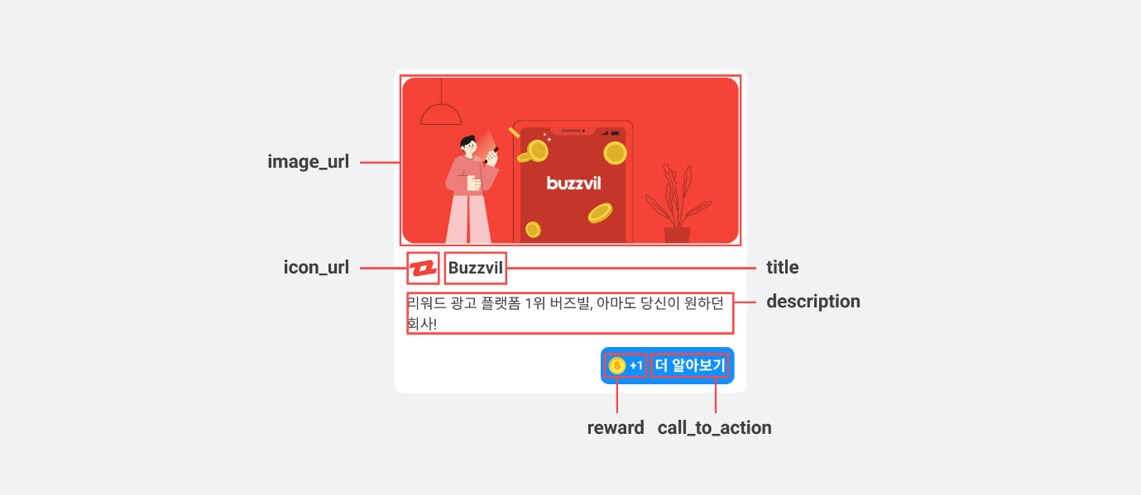

|  |  |  |  |  |
| --- | --- | --- | --- | --- |
| 필드 | 필수 | 유형 | 설명 | 비고 |
| title | O | String | 광고 소재 제목 | * 최대 10자 * 생략 부호로 일정 길이 이상은 생략 가능 |
| image_url | O | String | URL 형태로 전달받는 광고 이미지 | * 종횡비 유지 필수 * 여백 추가 가능 * 이미지 너비: width / 이미지 높이: height |
| description | O | String | 광고에 대한 상세 설명 | * 생략 부호로 일정 길이 이상은 생략 가능 * 최대 40자 |
| icon_url | O | String | 광고주 아이콘 이미지 | * 종횡비 유지 필수 |
| call_to_action | O | String | 광고의 참여를 유도하는 CTA 버튼의 UI 텍스트 | * 최대 7자 * 생략 부호로 일정 길이 이상은 생략 가능 |
| reward | O | Integer | 광고 참여 시 적립되는 포인트 금액 |  |

2. 사용자에게 광고가 노출되면 impression_urls로 전달한 URL을 호출합니다.

3. 사용자가 광고를 클릭하면 click_url로 전달한 URL을 호출합니다.

3) Status code

* 아래 상태코드는 http status와 별개로, Response parameter 안에 code 라는 필드를 통해 내려갑니다.

|  |  |
| --- | --- |
| 코드 | 설명 |
| 200 | 정상 |
| 1000 | 시스템 에러 |
| 9001 | 존재하지 않는 unit_id |
| 9004 | 유효하지 않은 파라미터 (요청에 required field가 누락됐을 경우 발생) |
| 9011 | 요청 unit이 inactive 상태인 경우 |